CoolApp
ver 0.1

Introduzione
CoolApp permette di gestire utenti di due tipologie: consumer e admin. Inoltre l'applicazione pertemtte di creare dinamicamente Form composta da campi dinamici e poi registrare degli Ordini secondo le specifiche di ogni singolo form.

Dettagli tecnici
L'applicazione è sviluppato nell'ambiente Linux/Nginx/php-fpm/MySQL. Nella base dell'applicazi- one è usato il framework Laravel 5 con suo motore di template Blade. La parte client è sviluppata in classico HTML5 con JS/jQuery per la parte dinamica e Bootstrap per la parte CSS. Per la gestione del ACL è usato il modulo Zizaco/entrust. L'applicazione è sviluppato con seguenti concetti in mente: RESTful, Dynamic, server-side templating, ORM e foreign key constraints, ACL.

DB schema
Lo schema è sviluppato puramente con ORM default di Laravel Eloquent con tutti relazioni.
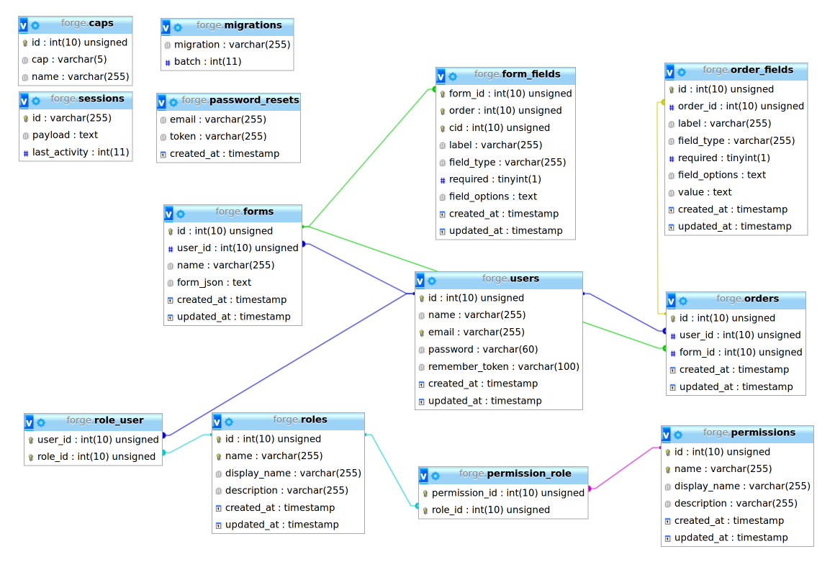

Struttura del CoolApp

Landing page
Si presente unico tasto “Get me in!” cliccando su quale si passa alla pagina Login/egister

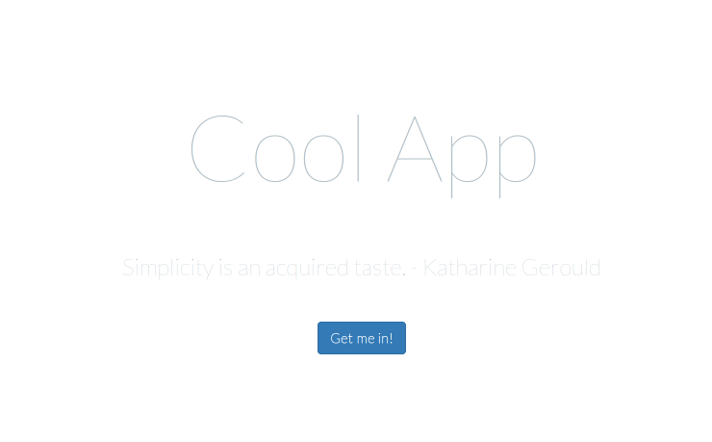
Login/Register
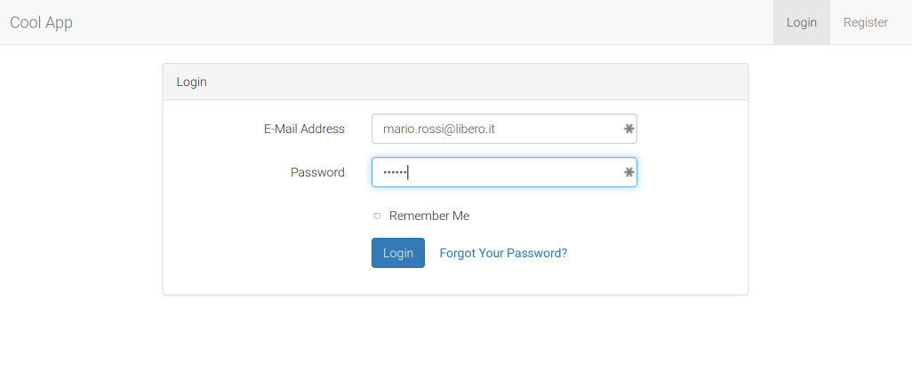
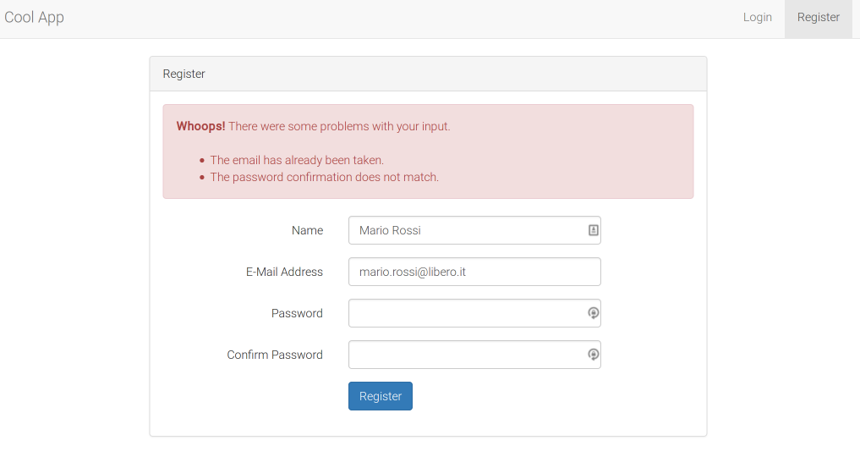
I moduli di registrazione e login sono sviluppati tale che si presentono avvisi quanto l'email è già presente nel sistema, l'input nel campo email non è coretto o i password non coincidano ecc.
NB. Nel sistema sono gia presenti due utenti di default:
- mario.rossi@libero.it con password 123456 del tipo Admin
- pinco.pallino@liberi.it con passowrd 123456 del tipo Consumer

Le ruote del applicazione
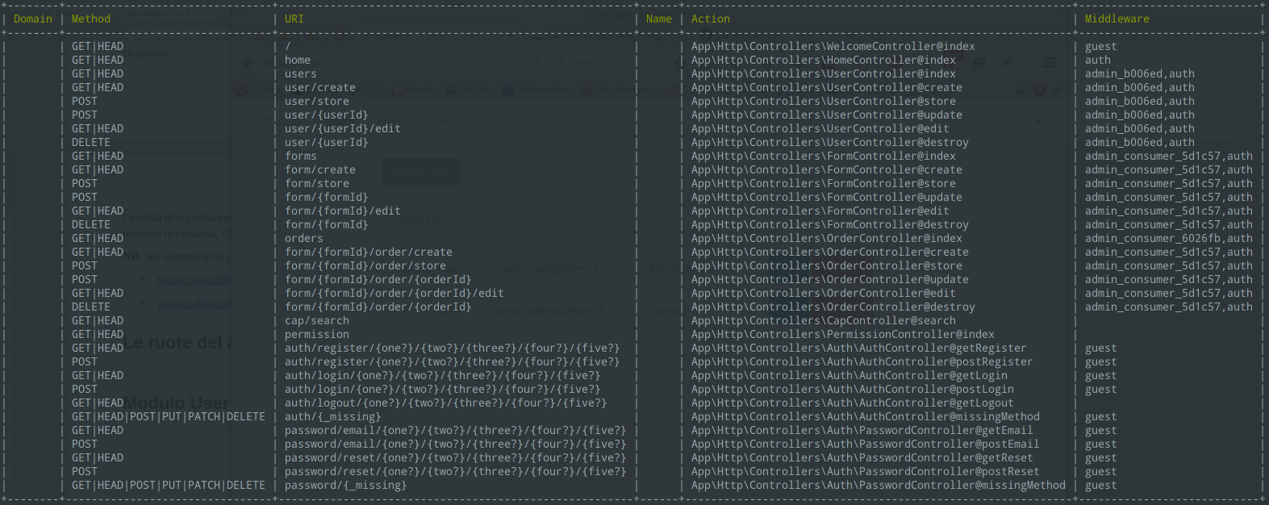

Modulo User

Index
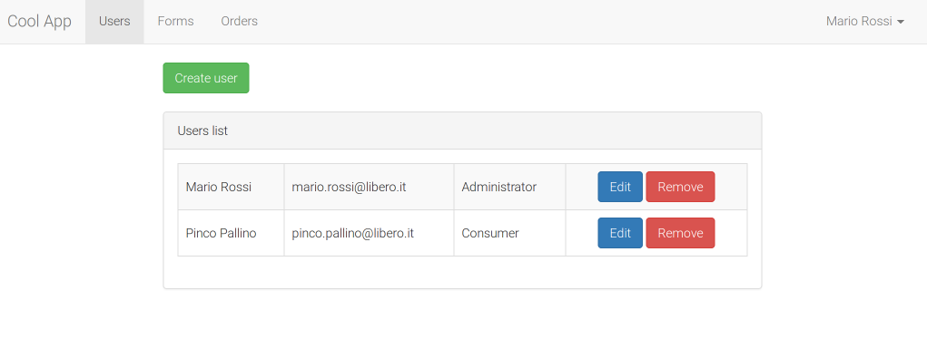

Create/Edit
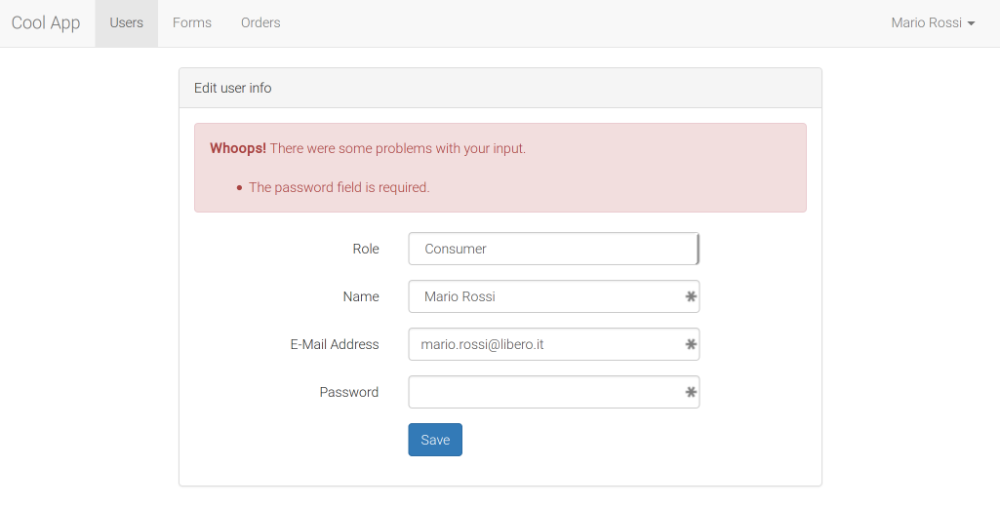

Modulo Form

Index
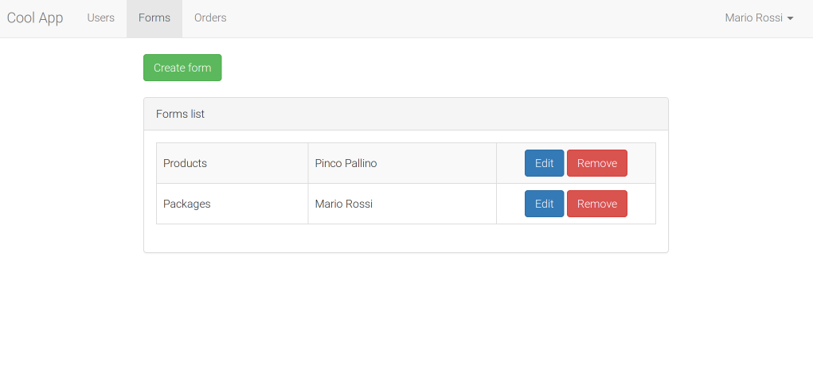

Create/Edit
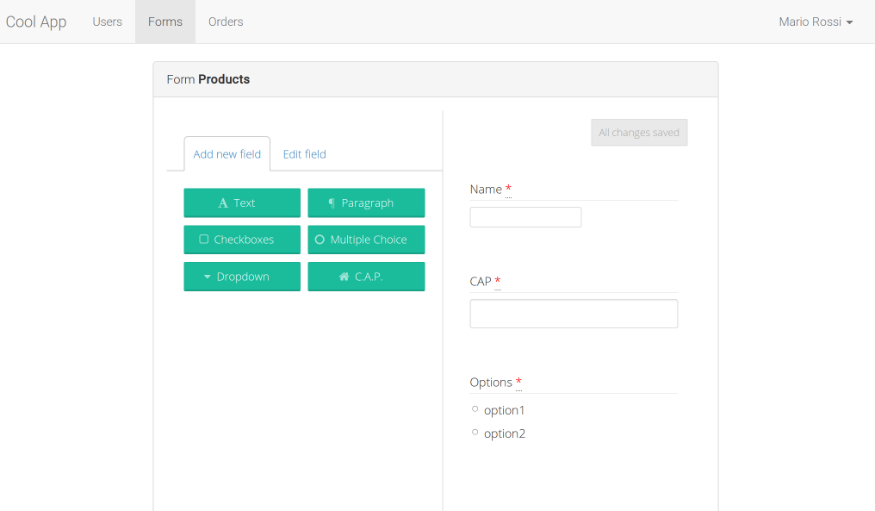

Modulo Order

Index
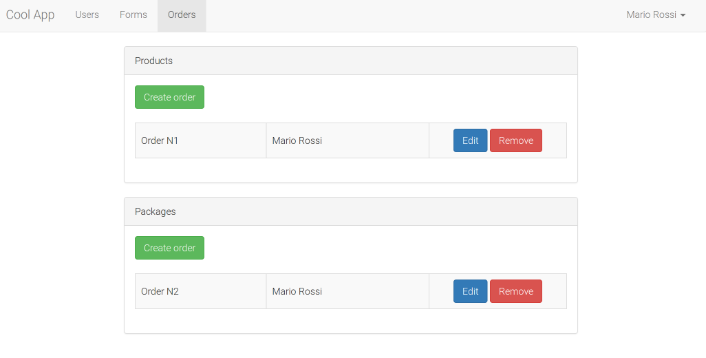

Create/Edit
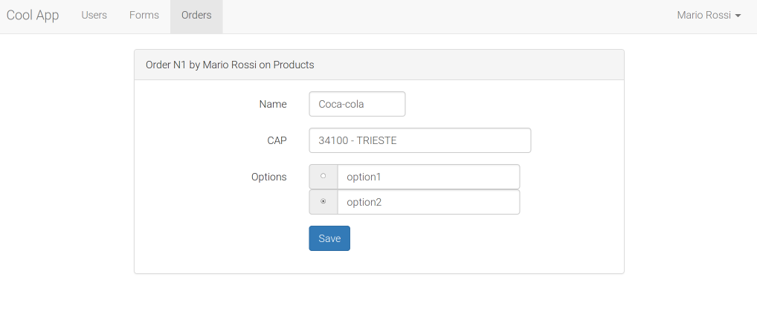

ACL
assd
name | display_name
index-user | List Users
create-user | Create Users
store-user | Store Users
update-user | Updates Users
edit-user | Edit Users
destroy-user | Destroy Users
index-form | List Forms
create-form | Create Forms
store-form | Store Forms
update-form | Updates Forms
edit-form | Edit Forms
destroy-form | Destroy Forms
index-order | List Orders
create-order | Create Orders
store-order | Store Orders
update-order | Updates Orders
edit-order | Edit Orders
destroy-order | Destroy Orders

PRO e CONTRO

